* Cláusula DISTINCT
* Cláusula UNION - UNION ALL
* Expresión CASE
* ETC
* ROLL UP



DISTINCT

UNION (usa distinct por defecto)

(trae todos los registros)

Las columnas deben tener la misma estructura (datos equivalentes)

Parseo un tipo de dato para poder usar unión, uso función CAST



UNION y NULL



Condicionales

IIF

CASE (más práctico)

CASE y ORDER BY

--Funciones de agregación/agrupamiento

--contar(count), sumar(sum), mínimo, máximo, promedio

COUNT

 



SUM



MIN, MAX, AVG (Promedio)

Agrupo con GROUP BY, y en el select agrego el ProductID para ver a que ID corresponde cada agrupamiento

(Es mejor filtrar con el WHERE)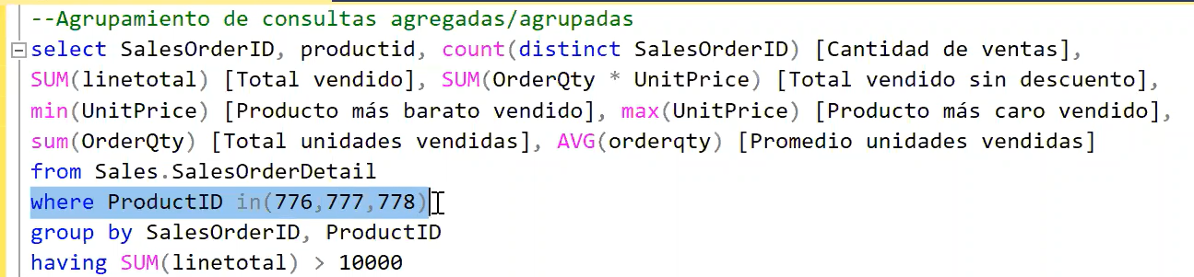

ROLL UP (Suma todos los campos)

